Dec 28, 2021
https://tinkoff.slack.com/archives/CTRAME9LP/p1640692334195800
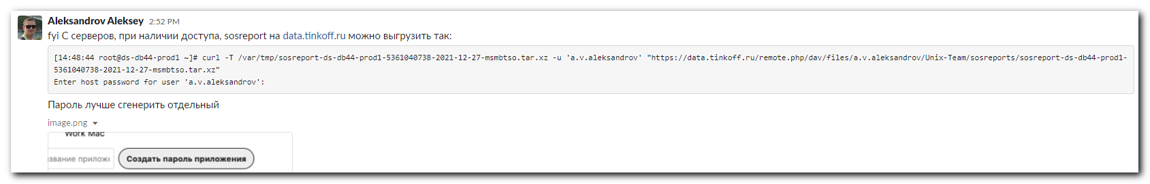

Aleksandrov Aleksey 2:52 PM
fyi С серверов, при наличии доступа, sosreport на data.tinkoff.ru можно выгрузить так:
[14:48:44 root@ds-db44-prod1 ~]# curl -T /var/tmp/sosreport-ds-db44-prod1-5361040738-2021-12-27-msmbtso.tar.xz -u 'a.v.aleksandrov' "https://data.tinkoff.ru/remote.php/dav/files/a.v.aleksandrov/Unix-Team/sosreports/sosreport-ds-db44-prod1-5361040738-2021-12-27-msmbtso.tar.xz"
Enter host password for user 'a.v.aleksandrov':
Пароль лучше сгенерить отдельный

curl -T /var/tmp/sosreport-ds-db44-prod1-5361040738-2021-12-27-msmbtso.tar.xz -u 'a.v.aleksandrov' "https://data.tinkoff.ru/remote.php/dav/files/a.v.aleksandrov/Unix-Team/sosreports/sosreport-ds-db44-prod1-5361040738-2021-12-27-msmbtso.tar.xz"
Enter host password for user 'a.v.aleksandrov':

